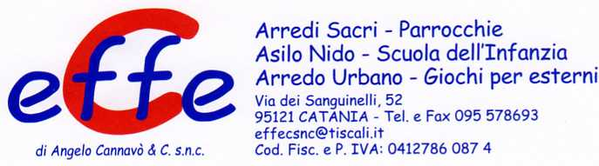

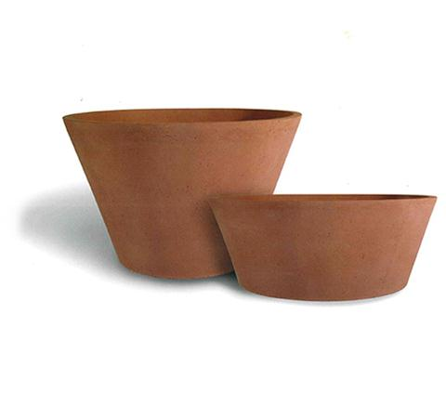

Descrizione:
Fioriera classica di forma tronco-conica, realizzata con
una particolare miscela di fibra di vetro e terracotta.
Per la forma ed il materiale, questo prodotto si adatta
perfettamente sia ad ambienti classici che moderni.
Categoria :Fioriere
Codice: EP11007

